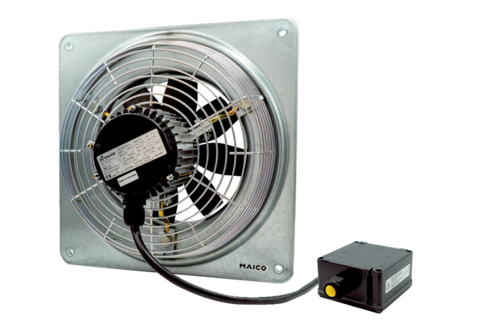Axiální nástěnný ventilátor DZQ 25/2 B Ex tObsah dodávky: 1 kusSortiment: C
Typové číslo: 0083.0203Výrobce: MAICO

